Descripción breve

Breve explicación sobre el uso de scripts para descargar datos de forma automática y como descargarlos de forma manual, además de los scripts para crear los gráficos y mapas necesarios.

Boletines TRIMESTRALES

MIO Cimar

**Estructura de carpetas**

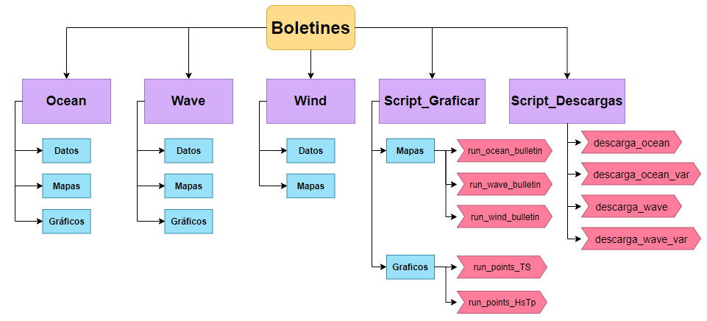

**Boletines:** carpeta principal donde se almacenan todas las otras carpetas y archivos.

**Ocean, Wave y Wind:** Carpetas donde se almacenan exclusivamente datos, mapas y gráficos respectivamente.

**Script_Graficar:** Contiene 2 carpetas en las cuales se encuentran los códigos para generar mapas y gráficos.

**Script_Descargas:** Contiene los códigos para descargar los datos necesarios para posteriormente poder graficarlos.

**NOTA:** Si la estructura de carpetas no existe se debe crear manualmente.

**Descarga de datos de Oleaje (Wave)**

**Descarga Automática**

Editar las fechas existentes en el archivo por las fechas que se desean descargar en el archivo *“descarga_wave.py”* que se encuentra en la ruta: *Boletines 🡪 Scripts_Descargas 🡪 descarga_wave.py*

Al ejecutar el script se descarga un archivo .csv para cada uno de los 7 puntos en la ruta: *Boletines 🡪 Wave*

**Descarga Manual**

**Página de descarga:** <https://pae-paha.pacioos.hawaii.edu/thredds/ncss/ww3_global/WaveWatch_III_Global_Wave_Model_best.ncd/pointDataset.html>

**Variables que se deben descargar (seleccionar las 2 variables):**

* tp = periodo del pico espectral de onda (Tper)
* hs = altura significativa del oleaje (Thgt)

**Coordenadas:**

|  |  |  |
| --- | --- | --- |
| Puntos | Latitud | Longitud |
| CA | 10 | 277 |
| PC | 9 | 275.5 |
| PNS | 9.5 | 274.5 |
| PNN | 11 | 274 |
| IC | 5.5 | 273 |
| PS | 8 | 276.5 |
| PNC | 10.5 | 274 |

**Nota:** Se debe descargar cada punto individualmente.

**Pasos por seguir:**

1. **Time:** (debe bajarse los datos desde 06 horas del primer día del primer mes, y finalizar a las 05 horas del primer día del cuarto mes)
   1. **Start:** año-mes-díaT06:00:00Z
   2. **Stop:** año-mes-díaT05:00:00Z
2. **Level:** 0
3. **Format:** csv (file)
4. Seleccionar Submit
5. Guardar el archivo descargado en la carpeta Wave y nombrarlo de la siguiente forma: Sigla_Hs-Tp.csv (**Ejemplo:** CA_Hs-Tp.csv)

**Descarga de datos de Puntos (Ocean)**

**Descarga Automática**

Editar las fechas existentes en el archivo por las fechas que se desean descargar en el archivo *“descarga_ocean.py”* que se encuentra en la ruta: *Boletines 🡪 Scripts_Descargas 🡪 descarga_ocean.py*

Al ejecutar el script se descarga un archivo .csv para cada uno de los 7 puntos en la ruta: *Boletines 🡪 Ocean*

**Descarga Manual**

**Página de descarga:** <http://ncss.hycom.org/thredds/ncss/grid/GLBv0.08/expt_93.0/ts3z/pointDataset.html>

**Variables que se deben descargar (seleccionar las 2 variables):**

* salinity = Salinidad
* water_temp = Temperatura

**Coordenadas:**

|  |  |  |
| --- | --- | --- |
| Puntos | Latitud | Longitud |
| CA | 10 | 277 |
| PC | 9 | 275.5 |
| PNS | 9.5 | 274.5 |
| PNN | 11 | 274 |
| IC | 5.5 | 273 |
| PS | 8 | 276.5 |
| PNC | 10.5 | 274 |

**Nota:** Se debe descargar cada punto individualmente.

**Pasos por seguir:**

1. **Time:** (debe bajarse los datos desde 06 horas del primer día del primer mes, y finalizar a las 03 horas del primer día del cuarto mes)
   1. **Start:** año-mes-díaT06:00:00Z
   2. **Stop:** año-mes-díaT03:00:00Z
2. **Level:** 0
3. **Format:** csv (file)
4. Seleccionar Submit
5. Guardar el archivo descargado en la carpeta Ocean y nombrarlo de la siguiente forma: Sigla_T-S.csv (Ejemplo: CA_ T-S.csv)

**Descarga independiente de variables de Oleaje (Wave)**

**Descarga Automática**

Editar las fechas existentes en el archivo por las fechas que se desean descargar en el archivo *“descarga_wave_var.py”* que se encuentra en la ruta: *Boletines 🡪 Scripts_Descargas 🡪 descarga_wave_var.py*

Al ejecutar el script se descarga un archivo .nc para cada una de las 3 variables en la ruta: *Boletines 🡪 Wave🡪 Datos*

**Descarga Manual**

**Página de descarga:** <https://pae-paha.pacioos.hawaii.edu/thredds/ncss/ww3_global/WaveWatch_III_Global_Wave_Model_best.ncd/dataset.html>

**Variables que se deben descargar (seleccionar cada variable por separado):**

* tp = periodo del pico espectral de onda (Tper)
* hs = altura significativa del oleaje (Thgt)
* dp = dirección del pico espectral de onda (Tdir)

**Pasos por seguir:**

1. **Coordenadas:** Deshabilitar la opción “*Disable horizontal subsetting”* y digitar las coordenadas:
   1. **nort:** 20
   2. **west:** -100
   3. **east:** -70
   4. **south:** 0
2. **Time:** (debe bajarse los datos desde 06 horas del primer día del primer mes, y finalizar a las 05 horas del primer día del cuarto mes)
   1. **Start:** año-mes-díaT06:00:00Z
   2. **Stop:** año-mes-díaT05:00:00Z
3. **Stride:** 1
4. **Level:** 0
5. Seleccionar Submit
6. Guardar el archivo en la carpeta *Boletines🡪 Wave🡪 Datos* y nombrarlo de la siguiente forma: sigla_mes inicio-mes fin_año.nc (Ejemplo: dp_ene-mar_2020, tp_ene-mar_2020, hs_ene-mar_2020)

**Descarga independiente de datos oceánicos (Ocean)**

**Descarga Automática**

Editar las fechas existentes en el archivo por las fechas que se desean descargar en el archivo *“descarga_ocean_var.py”* que se encuentra en la ruta: *Boletines 🡪 Scripts_Descargas 🡪 descarga_ocean_var.py*

Al ejecutar el script se descarga un archivo .nc para cada una de las 4 variables en la ruta: *Boletines 🡪 Ocean🡪 Datos*

**Descarga Manual**

**Página de descarga de temperatura y salinidad (salinity, water_temp):** <http://ncss.hycom.org/thredds/ncss/grid/GLBv0.08/expt_93.0/ts3z/dataset.html>

**Página de descarga de corrientes (u, v):** <http://ncss.hycom.org/thredds/ncss/grid/GLBv0.08/expt_93.0/uv3z/dataset.html>

**Variables que se deben descargar (seleccionar cada variable por separado):**

* salinity
* water_temp
* u
* v

**Pasos por seguir:**

1. **Coordenadas:** Deshabilitar la opción “*Disable horizontal subsetting”* y digitar las coordenadas:
   1. **nort:** 20
   2. **west:** -100
   3. **east:** -70
   4. **south:** 0
2. **Time:** (debe bajarse los datos desde 06 horas del primer día del primer mes, y finalizar a las 03 horas del primer día del cuarto mes)
   1. **Start:** año-mes-díaT06:00:00Z
   2. **Stop:** año-mes-díaT03:00:00Z
3. **Stride:** 1
4. **Level:** 0
5. **Seleccionar opción:** Add Lat/Lon variables
6. **Format:** netcdf4
7. Seleccionar Submit
8. Guardar el archivo en la carpeta *Boletines🡪 Ocean🡪 Datos* y nombrarlo de la siguiente forma: variable.nc (Ejemplo: salinity_ene-mar_2020, water_temp_ene-mar_2020, u_ene-mar_2020, v_ene-mar_2020)

**Descarga de datos de viento (Wind)**

**Realizar Request**

**Página de descarga:** <https://rda.ucar.edu/datasets/ds083.3/index.html#!cgi-bin/datasets/getSubset?dsnum=083.3&listAction=customize&_da=y>

**Variables que se deben descargar:**

* u-component of wind
* v-component of wind

**Pasos por seguir:**

1. **Temporal Selection:**
   1. start (año-mes-día (00:00))
   2. end (año-mes-día (00:00))
2. Seleccionar las 2 variables mencionadas
3. Seleccionar continue
4. **Output Format:** Converted to netCDF
5. **Valid Date Range:** iguales a las del punto 1 (Temporal Selection)
6. **Parameter(s):** u-component of wind y v-component of wind
7. **Vertical Level(s):** Specified height above ground: 10 m
8. **Gridded Product:** 3-hour Forecast
9. **Spatial Selection:** Data within a bounding box
10. Seleccionar Draw Box
11. **Coordenadas:**
    1. **North:** 20
    2. **West:** -100
    3. **East:** -70
    4. **South:** 0
12. Seleccionar Click Here
13. **Data Compression Options:** .zip
14. **Download Metthod:** Web download
15. Seleccionar Submit Request y esperar el correo con el link de descarga del request

**Descarga Manual**

1. Abrir el enlace de descarga que se encuentra en el correo
2. Seleccionar todos los archivos que se muestran en la tabla
3. **Download options:** Python download script
4. Ejecutar el archivo .py descargado
5. Mover los archivos descargados a la carpeta Wind
6. Descomprimir todos los archivos .zip
7. Eliminar todos los archivos .zip con el comando **rm -rf *.zip**
8. Mover todos los archivos .nc a la carpeta Datos ubicada en: *Boletines🡪 Wind🡪 Datos*

**Crear gráficos y mapas para Ocean**

**Gráficos**

Ejecutar el archivo *“run_points_TS_csv_bulletin.py”* que se encuentra en la ruta: *Boletines 🡪 Scripts_Graficar 🡪 Graficos🡪 run_points_TS_csv_bulletin.py*

Al ejecutar el script se genera una imagen en formato .png y otra en formato .tif para cada uno de 7 puntos en la ruta: *Boletines 🡪 Ocean (por orden mover las imágenes a la carpeta Gráficos)* y un archivo .csv llamado “valores_boletin_TS.csv” en la carpeta Gráficos.

**Mapas**

Ejecutar el archivo *“run_ocean _bulletin.py”* que se encuentra en la ruta: *Boletines 🡪 Scripts_Graficar 🡪 Mapas🡪 run_ocean _bulletin.py.py*

Al ejecutar el script se genera una imagen en formato .png y otra en formato .tif para cada una de las variables en la ruta: *Boletines 🡪 Ocean 🡪 Mapas*

**Crear gráficos y mapas para Wave**

**Gráficos**

Ejecutar el archivo *“run_points_ HsTp _csv_bulletin.py”* que se encuentra en la ruta: *Boletines 🡪 Scripts_Graficar 🡪 Graficos🡪 run_points_HsTp_csv_bulletin.py*

Al ejecutar el script se genera una imagen en formato .png y otra en formato .tif para cada uno de 7 puntos en la ruta: *Boletines 🡪 Wave (por orden mover las imágenes a la carpeta Gráficos)* y un archivo .csv llamado “valores_boletin_ *HsTp*.csv” en la carpeta Gráficos.

**Mapas**

Ejecutar el archivo *“run_wave _bulletin.py”* que se encuentra en la ruta: *Boletines 🡪 Scripts_Graficar 🡪 Mapas🡪 run_ wave _bulletin.py*

Al ejecutar el script se genera una imagen en formato .png y otra en formato .tif para cada una de las variables en la ruta: *Boletines 🡪 Wave 🡪 Mapas*

**Crear mapas para Wind**

**Mapas**

Ejecutar el archivo *“run_wind _bulletin.py”* que se encuentra en la ruta: *Boletines 🡪 Scripts_Graficar 🡪 Mapas🡪 run_ wind _bulletin.py*

Al ejecutar el script se genera una imagen en formato .png y otra en formato .tif en la ruta: *Boletines 🡪 Wave 🡪 Mapas*